
JURUSAN TEKNIK INFORMATIKA

FAKULTAS TEKNOLOGI INFORMASI

INSTITUT TEKNOLOGI SEPULUH NOPEMBER

USULAN TUGAS AKHIR
- IDENTITAS PENGUSUL
Nama : Kukuh Hannugroho
NRP : 5108100054
Dosen Wali : Dr. Agus Zainal Arifin, S.Kom., M.Kom.

- JUDUL TUGAS AKHIR

“Rancang Bangun Aplikasi Email Client dengan Speech Recognition Berbasis Java”

- LATAR BELAKANG
Tingginya kemajuan internet saat ini telah berdampak besar terhadap kehidupan masyarakat. Salah satu dampak itu adalah bergesernya metode surat-menyurat dari surat konvensional menjadi surat elektronik atau yang disebut email. Email telah menjadi bagian penting terhadap internet itu sendiri. Dari semua pengguna internet di seluruh dunia hampir seluruhnya memiliki akun email dan tidak sedikit yang memiliki lebih dari satu akun.
Dengan semakin tingginya penggunaan email maka dibutuhkan suatu aplikasi untuk memanajemen email tersebut. Berangkat dari hal ini, maka munculah aplikasi email client. Sudah banyak aplikasi seperti ini yang beredar di dunia. Sebut saja Microsoft Outlook, Mozilla Thunderbird, Columba, Eudora, dll. Semua aplikasi ini tentunya memiliki kelebihan dan kelemahan sendiri-sendiri.
Selanjutnya penulis melihat bahwa dengan semakin banyaknya pengguna email ini tentu telah membawa dampak bagi mail server sebagai penyedia jasa email. Media penyimpanan yang besar dan traffic yang tinggi menjadi kebutuhan pokok bagi mereka. Kita tentu tidak bisa mengontrol kapasitas penyimpanan dari penyedia mail server tersebut karena ini diluar jangkauan kita sebagai pengguna email bukan sebagai penyedia email. Namun traffic dapat kita tekan karena hal ini berkaitan dengan kita sebagai client-nya. Selain itu bagi wilayah yang memiliki bandwith internet rendah, seperti kebanyakan wilayah di Indonesia dan negara berkembang lainnya, tentu sedapat mungkin menekan penggunaan traffic itu sendiri. Untuk itulah penulis mencoba membuat aplikasi email client yang dapat mengurangi traffic ke mail server.
Disamping itu aplikasi yang baik juga harus memudahkan pengguna dalam berinteraksi dengannya. Untuk itu dalam aplikasi email client ini juga akan dilengkapi dengan pengenalan suara (speech recognition). Dengan fasilitas ini pengguna dapat menjalankan fungsi-fungsi pada aplikasi dengan menyebutkan kata tertentu. Pengguna juga dapat menulis isi email dengan hanya membacakannya saja tanpa harus mengetik di keyboard.

- RUMUSAN MASALAH
Rumusan masalah yang diangkat dalam Tugas Akhir ini dapat dipaparkan sebagai berikut:
- Bagaimana cara mengakses email dari mail server ?
- Bagaimana mengambil email tertentu dari mail server ?
- Bagaimana sistem pengenal suara dapat mengubah suara menjadi teks ?
- Bagaimana cara menggunakan pengenal suara hingga dapat mengontrol aplikasi ?

- BATASAN MASALAH
Permasalahan yang dibahas dalam Tugas Akhir ini memiliki beberapa batasan, diantaranya sebagai berikut:
- Aplikasi yang dibuat berupa aplikasi desktop
- Aplikasi menggunakan bahasa pemrograman Java
- Aplikasi menggunakan Java Speech API (JSAPI) sebagai library speech recognizer.
- Speech recognizer yang digunakan dalam Bahasa Inggris

- TUJUAN TUGAS AKHIR
Tujuan dari tugas akhir ini adalah :
- Merancang aplikasi email client yang dapat mengurangi load ke mail server
- Merancang aplikasi dengan penambahan Speech Recognition menggunakan Java Speech API

- MANFAAT TUGAS AKHIR
Manfaat dari tugas akhir ini adalah untuk menghasilkan sebuah aplikasi email client yang dapat mengurangi load ke mail server dan menggunakan Speech Recognition sebagai tambahan interaksi terhadap aplikasi.

- RINGKASAN TUGAS AKHIR
Aplikasi yang akan dibuat oleh penulis adalah aplikasi email client. Aplikasi ini merupakan aplikasi yang digunakan untuk memanajemen email pengguna. Seperti layaknya aplikasi email client lainnya, aplikasi ini dapat melakukan proses-proses umum email client seperti otentikasi pengguna, pengiriman email melalui SMTP, dan pengambilan email melalui IMAP / POP dari beberapa mail server (Gmail, Yahoo, dsb). Pengguna dapat menentukan email mana yang akan diambil. Interaksi yang terhadap aplikasi yang disediakan ada 2 macam, melalui form window dan speech recognition.
- Arsitektur aplikasi
Secara umum arsitektur aplikasi dapat digambarkan sebagai berikut :
APLIKASI
UI
Control
Speech Recognizer
Mail Processing
MAIL SERVER
STORAGE
Gambar 1.Arsitekturaplikasi
Aplikasi ini dapat dibagi menjadi 4 bagian utama, yaitu user interface, control, speech recognizer, dan mail processing. Mekanisme kerja secara umum dijelaskan sebagai berikut. Input dari user terhadap interface aplikasi akan diatur oleh kontrol. Bila input berupa suara, kontrol akan mengirimkan suara ke speech recognizer untuk mengubahnya menjadi teks. Hasil teks definisi dari speech recognizer akan dicocokkan dengan konfigurasi perintah-perintah di storage untuk mendapatkan perintah dari user. Untuk pengambilan dan pengiriman email, kontrol akan memanggil mail processing untuk memproses perintah dan mengakses ke mail server. Hasil email yang diperoleh ditampilkan di interface maupun disimpan di storage.
- SpeechRecognizer
Speech recognition merupakan teknologi dengan kemampuan mendengarkan bahasa lisan dan menebak apa yang telah dikatakan. Dengan kata lain teknologi ini memproses masukan suara yang mengandung bahasa dan mengubahnya menjadi teks.
Satu hal yang perlu dicatat dalam penggunaan speech recognizer adalah grammar. Grammar adalah sebuah objek yang mengindikasikan apa yang harus didengar oleh recognizer. Java Speech API / JSAPI (speech recognizer pada java) mendukung 2 tipe grammar yang umum digunakan, yaitu rule grammar dan dictation grammar.
- Rule grammar merupakan kumpulan rule yang mengindikasikan apa yang mungkin dikatakan pengguna. Aturan didefinisikan dengan token, referensi ke rule lain atau gabungan keduanya.
- Dictation grammar merupakan keseluruhan kata (sekitar puluhan ribu kata) yang mungkindikatakan pengguna tanpa ada batasan.
Dictation grammar mendekati tujuan utama dari speech recognition secara umum, yaitu mengenali semua kata yang disebutkan pengguna tanpa batasan tertentu. Meskipun dictation grammar lebih fleksibel, namun proses pengenalan dengan rule grammars lebih cepat dan akurat.
Kedua tipe grammar ini akan digunakan dalam pembuatan aplikasi. Rule grammar digunakan dalam pengendali annavigasi dan pemrosesan fungsional pada aplikasi karena dalam hal ini hanya menggunakan jumlah kata yang terbatas. Sedangkan dictation grammar digunakan dalam penyusunan isi email dimana dalam hal ini tidak ada batasan kata.
Aplikasi menggunakan Spinx-4 sebagai speech recognizer yang merupakan implementasi JSAPI. JSAPI sendiri tidak tersedia baik di JDK maupun di server pengembang Java. Kita dapat menggunakan third-party seperti Spinx-4 ini yang telah mengimplementasikan JSAPI. Arsitektur Spinx-4 dapat dilihat sebagai berikut :
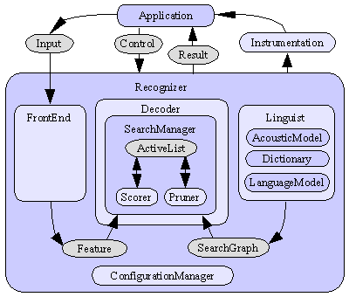
Gambar 2. Arsitektur Spinx-4
Spinx-4 terdiri dari 3 bagian utama, front end, decoder dan linguist. Input berupa suara masuk ke bagian front end dan dilakukan pengekstrakan fitur menjadi bentuk vektor fitur. Linguist berisikan acoustic model, dictionary, dan language model. Dari 3 komponen linguist akan dibentuk searchgraph sesuai permintaan. Decoder membuat search manager, dimana disini dihitung antara vektor fitur dengan search graph untuk mendapatkan hasil dengan nilai perhitungan tertinggi.
- Use Case Diagram
Hal yang dapat dilakukan seorang user pada aplikasi ini yaitu :
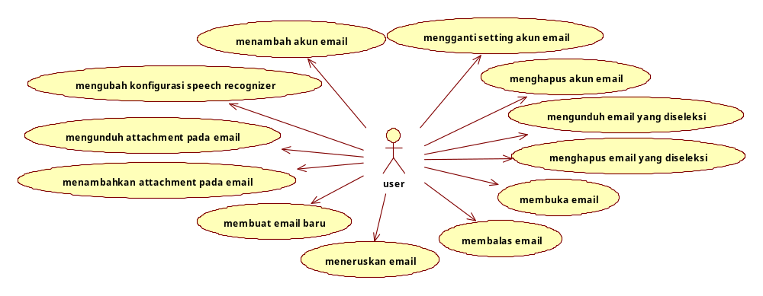
Gambar 3. Use case diagram

Penjelasan Use Case Diagram :
  - Menambahakun email
Aplikasi yang dibuat dalam bentuk multiple email account. User dapat menambahkan akun email baru dengan memasukkan alamat email dan passwordnya.
  - Mengganti setting akun email
User dapat mengganti setting akun email-nya, seperti alamat email, password, outgoing yang digunakan (IMAP atau POP). Sebagai setting default akan menggunakan IMAP. Namun perlu dicatat bahwa tidak semua mail server mendukung IMAP.

  - Menghapus akun email
User dapat menghapus akun email dari aplikasi.
  - Mengunduh email yang diseleksi
Untukmengurangi load ke mail server dan menghemat bandwith, list email yang ditampilkan hanya header-nya saja. Isi email dapat diunduh secara manual oleh user.
  - Menghapus email yang diseleksi
User dapat menghapus email yang telah diseleksi. Use case ini hanya berlaku bagi mail server yang mendukung IMAP. Hal ini dikarenakan POP tidak mendukung penghapusan email.
  - Membuka email
User dapat membuka email tertentu. Bila isi email yang akan dibuka belum diunduh maka aplikasi akan mengunduh isi email terlebih dahulu.
  - Membalas email
User dapat membalas email yang masuk. Alamat email tujuan akan otomatis diisi oleh aplikasi sesuai email yang akan dibalas.
  - Membuat email baru
User dapat membuat email baru.
  - Menambahkan attachment pada email
User dapat melampirkan file tertentu pada email yang dibuat
  - Mengunduh attachment pada email
User dapat mengunduh file yang dilampirkan pada email yang masuk
  - Mengubah konfigurasi Speech Recognizer
User dapat mengganti konfigurasi Speech Recognizer, seperti perintah-perintah yang akan dikenali aplikasi dan sample rate dari suara.

- METODOLOGI

Analisis Kebutuhan dan Studi Literatur
Pada tahap ini dilakukan pengumpulan dan penggalian informasi yang diperlukan untuk pengerjaan tugas akhir. Literatur yang dicari meliputi Javamail sebagai metode pengaksesan dan pengiriman email dan JSAPI sebagai speech recognizer.

Perancangan Sistem
Pada tahap ini dilakukan analisa awal dan pendefinisian kebutuhan sistem dengan menggunakan studi literatur dan mempelajari konsep teknologi software. Tahap ini merupakan tahap yang paling penting pada bentuk awal atau prototype akan diimplementasikan. Hal-hal yang dilakukan dalam tahap ini adalah mendesain sistem dan mendesain proses-proses yang ada.

Implementasi
Pada tahap ini dilakukan implementasi rancangan sistem yang telah dibuat pada tahap sebelumnya. Tahapan ini merealisasikan apa yang terdapat pada tahapan sebelumnya sehingga menjadi sebuat aplikasi yang sesuai dengan apa yang telah direncanakan.

Uji coba dan evaluasi
Padatahapiniaplikasi yang telah selesai diimplementasikan akan diuji. Pengujian dan evaluasi akan dilakukan dengan melihat kesesuaian fungsi-fungsi aplikasi baik dengan interaksi manual terhadap windows form maupun dengan interaksi pengenal suara.

Penyusunan Buku Tugas Akhir
Pada tahap ini laporan tugas akhir disusun sebagai dokumentasi pelaksanaan tugas akhir yang mencakup seluruh konsep, teori, implementasi, serta hasil yang telah dikerjakan. Laporan tugas akhir ini akan dibagi menjadi beberapa bab sebagai berikut.
- Bab I. Pendahuluan
Berisi latar belakang, permasalahan, tujuan, batasan permasalahan, metodologi, dan sistematika penulisan.
- Bab II. LandasanTeori
Mencakup dasar ilmu yang mendukung pembahasan tugas akhir ini.
- Bab III. Desainaplikasi
Berupa rancangan aplikasi yang akan dibuat.
- Bab IV. ImplementasiAplikasi
Pembuatan aplikasi dengan komponen-komponen yang ada sesuai dengan permasalahan dan batasannya.

- Bab V. UjiCobadanAnalisisHasil
Uji coba akan dilakukan berdasarkan parameter-parameter yang ditetapkan dan dilakukan analisis terhadap hasil uji coba tersebut.
- Bab VI. Penutup
Berisi simpulan yang dapat diambil dari tugas akhir ini berserta saran untuk pengembangan selanjutnya.

JADWAL PEMBUATAN TUGAS AKHIR
No | Tahapan | Bulan
No | Tahapan | Maret |  |  |  | April |  |  |  |  | Mei |  |  |  |  | Juni
1 | Studi Pustaka
2 | Desain Sistem
3 | Implementasi
4 | Uji Coba dan Evaluasi
5 | Penyusunan Laporan Tugas Akhir

DAFTAR PUSTAKA
Oracle Technology Network for Java Developers, 2012, Java Speech API, http://java.sun.com/products/java-media/speech/, diakses: 13 Februari 2012
Wikipedia the free encyclopedia, 2012, Email client, http://en.wikipedia.org/wiki/Email_client, diakses: 15 Februari 2012
Sphinx-4, 2012, A speech recognizer written entirely in the Java(TM) programming language, http://cmusphinx.sourceforge.net/sphinx4/, diakses: 3 Maret 2012

